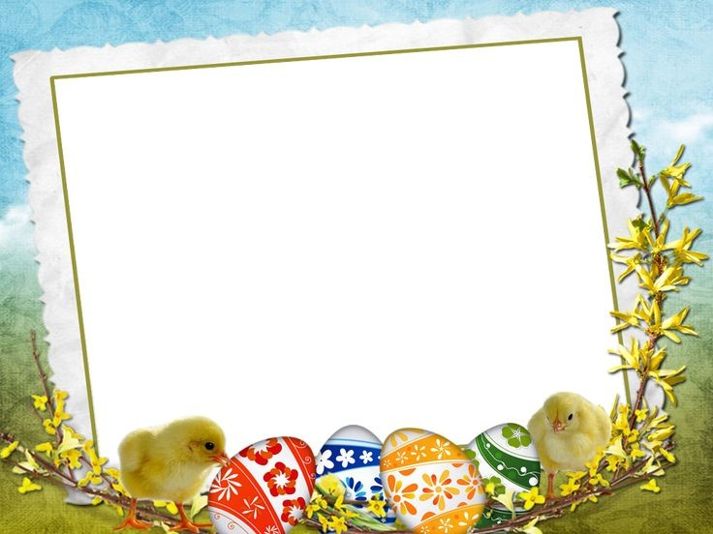

Z Okazji Świąt Wielkanocnych
składamy najlepsze życzenia.
Niech ten szczególny czas
przyniesie wzajemna życzliwość ,
prawdziwą radość oraz spokój.
Zdrowych Wesołych Świąt
życzą Dyrektor ,
Nauczyciele Pracownicy oraz Dzieci
Przedszkola Miejskiego Nr 15
,, Kraina Marzeń ''

